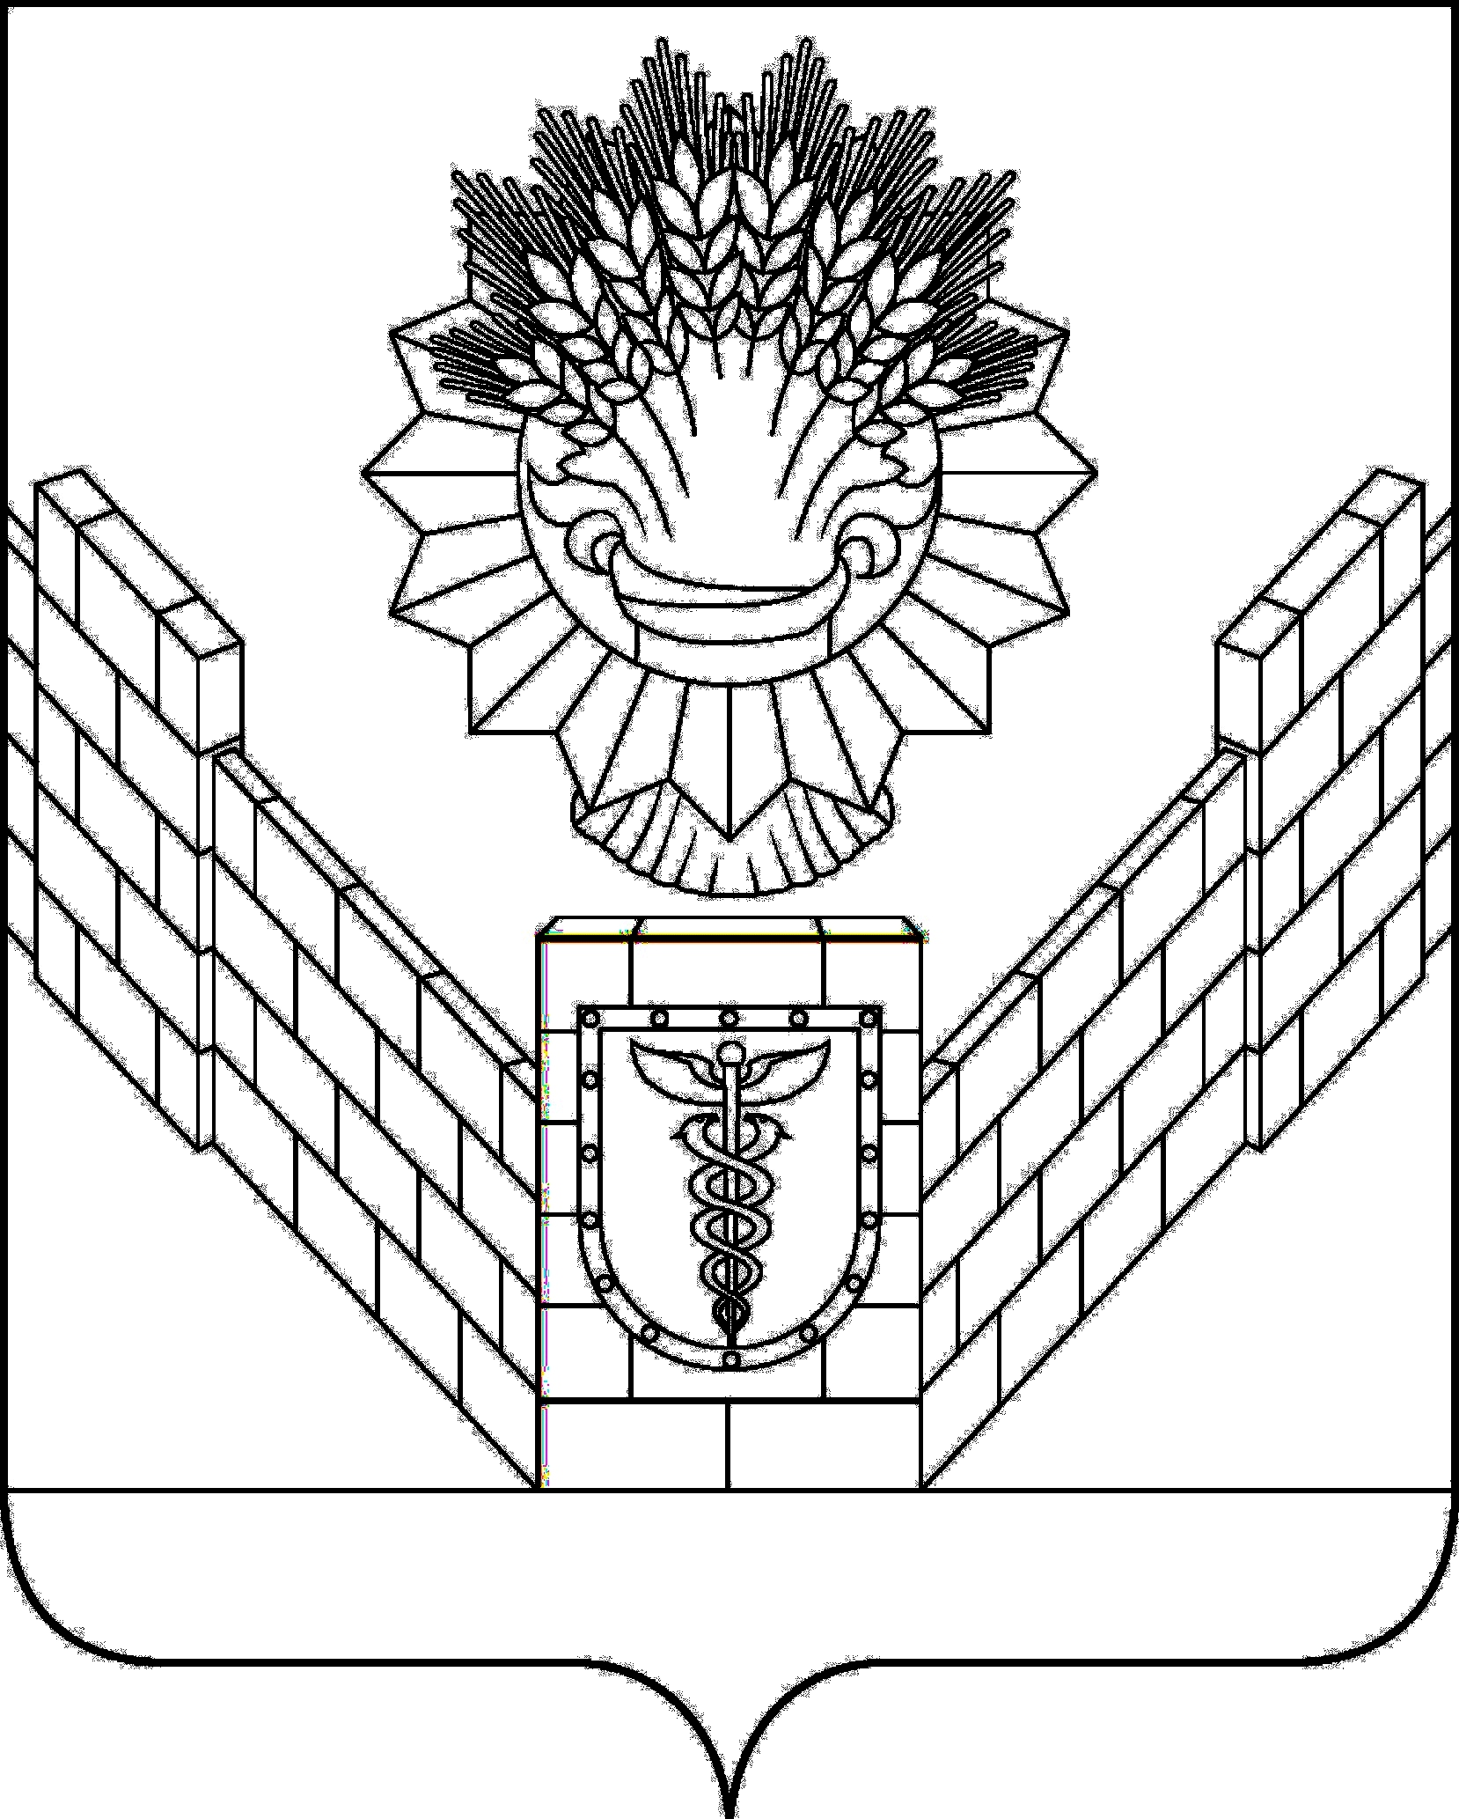
СОВЕТ
ТБИЛИССКОГО СЕЛЬСКОГО ПОСЕЛЕНИЯ
ТБИЛИССКОГО РАЙОНА

РЕШЕНИЕ
от 29.10.2021 № 138
ст-ца Тбилисская

О внесении изменений в решение Совета Тбилисского сельского поселения Тбилисского района от 26 апреля 2013 года № 945 «Об утверждении Положения об основных принципах наименования (переименования) объектов Тбилисского сельского поселения Тбилисского района»

В связи с кадровыми изменениями в органах местного самоуправления Тбилисского района, компетентных в рассмотрении вопросов связанных с наименованием (переименованием) объектов Тбилисского сельского поселения Тбилисского района, руководствуясь статьями 26, 58 устава Тбилисского сельского поселения Тбилисского района, Совет Тбилисского сельского поселения Тбилисского района р е ш и л:
- Внести изменения в решение Совета Тбилисского сельского поселения Тбилисского района от 26 апреля 2013 года № 945 «Об утверждении Положения об основных принципах наименования (переименования) объектов Тбилисского сельского поселения Тбилисского района» изложив приложение №3 в новой редакции (прилагается).
- Отделу делопроизводства и организационно-кадровой работы администрации Тбилисского сельского поселения Тбилисского района (Воронкин) разместить настоящее решение на официальном сайте администрации Тбилисского сельского поселения Тбилисского района в информационно-телекоммуникационной сети «ИНТЕРНЕТ».
- Настоящее решение вступает в силу со дня его подписания.

Исполняющий обязанности главы
Тбилисского сельского поселения
Тбилисского района В.В. Войтов

Председатель Совета
Тбилисского сельского
поселения Тбилисского района Е.Б. Самойленко
ПРИЛОЖЕНИЕ № 3

УТВЕРЖДЕН
решением Совета
Тбилисского сельского поселения
Тбилисского района
от 29.10.2021 года № 138

СОСТАВ
топонимической комиссии
Тбилисского сельского поселения Тбилисского района

Войтов заместитель главы Тбилисского сельского
Валерий Вячеславович поселения Тбилисского района,
председатель комиссии;

Шуваев начальник отдела по землеустройству и
Владимир Петрович ЖКХ администрации Тбилисского сельского
поселения Тбилисского района, заместитель председателя комиссии;

Маслова специалист 1 категории землеустроитель
Дарья Николаевна МКУ «Учреждение по обеспечению деятельности органов местного самоуправления Тбилисского сельского поселения Тбилисского района»,
секретарь комиссии.

Члены Комиссии:

Самойленко председатель Совета Тбилисского сельского
Елена Борисовна поселения Тбилисского района;

Воронкин начальник отдела делопроизводства и
Дмитрий Евгеньевич организационно-кадровой работы администрации Тбилисского сельского поселения Тбилисского района;

Батин начальник отдела архитектуры управления
Алексей Васильевич по строительству, архитектуре и ЖКХ администрации муниципального образования
Тбилисский район (по согласованию);

Рысин руководитель МКУ «Управления
Виталий Александрович капитального строительства» администрации
муниципального образования Тбилисский
район (по согласованию);

Коломейцева специалист 1 категории по земельным
Татьяна Владимировна вопросам МКУ «Учреждение по обеспечению деятельности органов местного самоуправления Тбилисского сельского поселения Тбилисского района».

Исполняющий обязанности главы
Тбилисского сельского поселения
Тбилисского района В.В. Войтов

Председатель Совета
Тбилисского сельского
поселения Тбилисского района Е.Б. Самойленко

